Informe de Actividades Marzo 2025
Fecha | Actividad
Miércoles  5 | Se capacitó en Calidad en el Servicio Turístico y Gestión de las Emociones a oficiales de la Aduana.  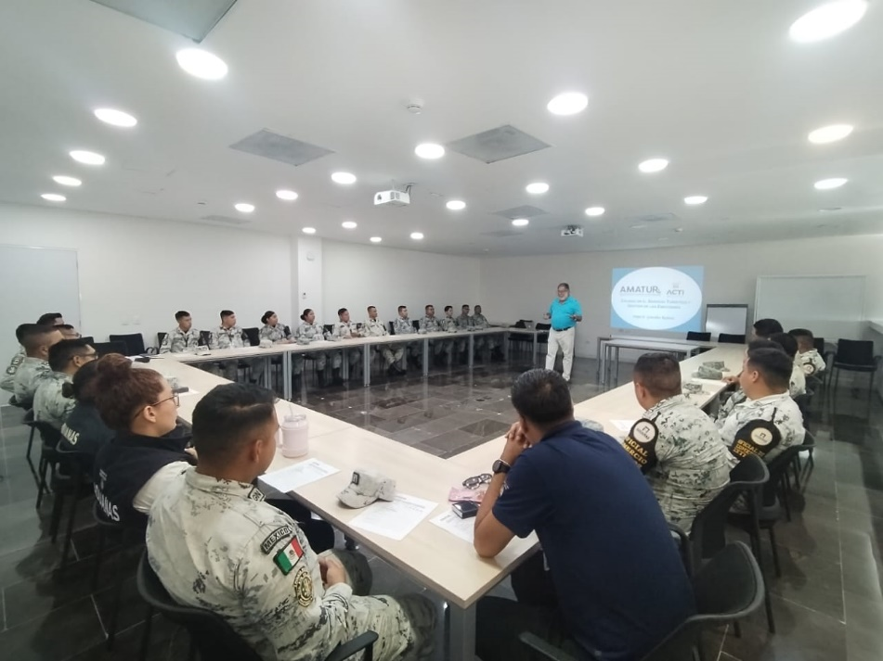  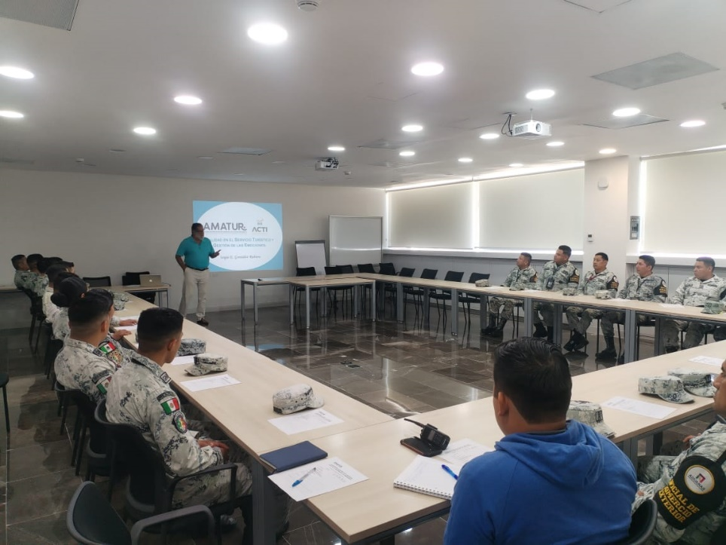

Informe de Actividades Marzo 2025
Fecha | Actividad
Jueves  6 | La Asociación Mexicana de Agencias de Turismo Receptivo (AMATUR) y la Universidad Tecnológica de Cancún (UT Cancún) BIS firmaron un Convenio de Colaboración para que los estudiantes puedan realizar dentro de la asociación estadías profesionales y visitas.  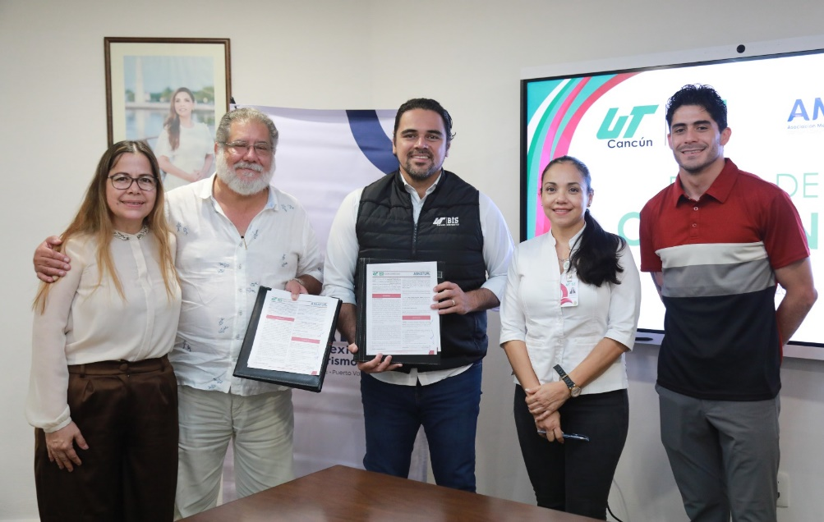  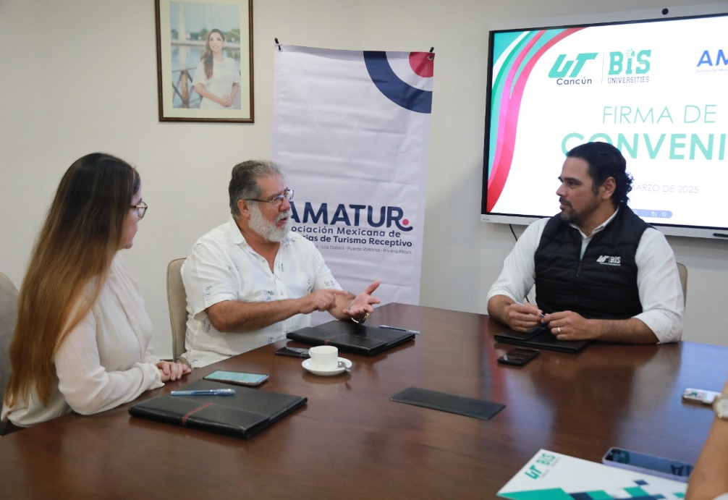

Informe de Actividades Marzo 2025
Fecha | Actividad
Jueves  6 | Se mando comunicado a la Secretaría de Infraestructura, Comunicaciones y Transportes para solicitar que todos los trabajos de reparación del tramo Fresado subtramo del Km 329+300 al Km 329+500 y del Km 319+400 al 319+600 cuerpo B, se lleven a cabo de 10:00 de la noche a 5:00 de la mañana.
Lunes  10 | Sergio E. González capacitó a 83 oficiales de Migración en Calidad en el Servicio Turístico y Gestión de las Emociones.  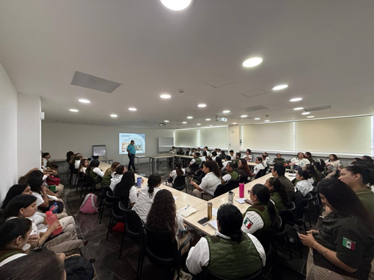
Miércoles  12 | Se llevó a cabo una reunión con LOVEMEDIA PR, una empresa de Comunicaciones y Relaciones Públicas para la cobertura de la reunión con las agencias de la Ciudad de México.  Se llevó a cabo una reunión de acercamiento con la agencia Mexitour de la Ciudad de México, para el tema de la Filial AMATUR Ciudad de México.

Informe de Actividades Marzo 2025
Fecha | Actividad
Miércoles  19 | Se atendió invitación de la Secretaría de Gobierno para asistir a una reunión con la Gobernadora de Quintana Roo, Lic. Mara Lezama Espinosa, para ver temas con la operación y condiciones mínimas legales y de seguridad del Aeropuerto Internacional de la ciudad de Cancún, en las instalaciones del Complejo de Seguridad C-5, Carretera Cancún - Tulum 814, 77560, Cancún, Quintana Roo.
Jueves  20 | Se participó en la Toma de Protesta del Consejo Directivo 2025 - 2028 de la Asociación de Hoteles de Cancun, Puerto Morelos e Isla Mujeres, celebrado en el Hotel Secrets The Vine Cancún.
Martes  25 | Se asistió a la Primera Sesión Ordinaria 2025 del “COMITÉ TÉCNICO” del Fideicomiso de Promoción Turística del Estado de Quintana Roo, llevado a cabo de manera presencial en las oficinas del CPTQ.  Se asistió a la Convocatoria de la Primera Sesión Ordinaria 2025 de la Junta Directiva del Consejo de Promoción Turística de Quintana Roo en las oficinas del CPTQ Cancún.

Informe de Actividades Marzo 2025
Fecha | Actividad
Jueves  26 | Se llevó a cabo una Reunión de Trabajo del Consejo Directivo AMATUR con la Secretaria de Turismo, Lic. Josefina Rodríguez Zamora, en las oficinas de la SECTUR, Ciudad de México, para abordaron diversos puntos y aspectos que afectan o inhiben a la competitividad de los destinos turísticos de México y se entregó documento sobre el asunto de contar con una Nueva Ley Federal de Autotransporte Turístico.  